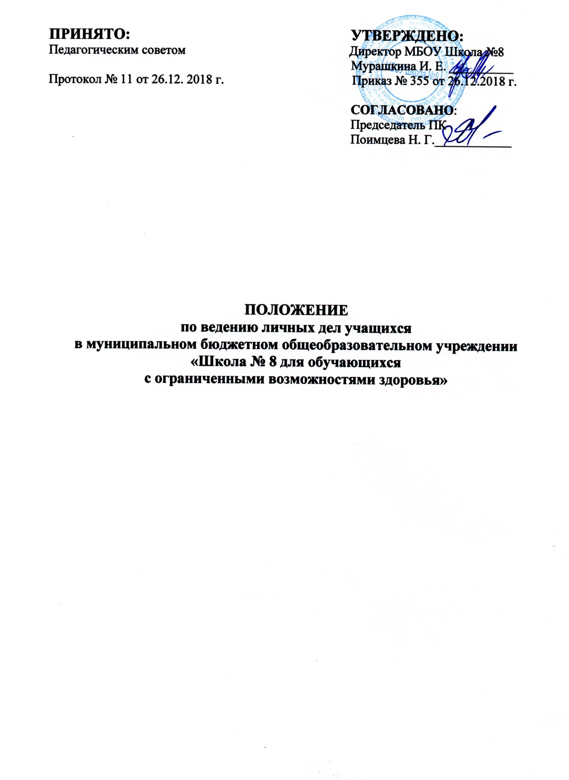

- ОБЩИЕ ПОЛОЖЕНИЯ

1.1. Настоящее Положение о ведении личных дел обучающихся (далее - Положение) разработано в соответствии с Федеральным законом от 29 декабря 2012 г. № 273-ФЗ «Об образовании в Российской Федерации», Федеральным законом от 27.07.2006 № 152-ФЗ «О персональных данных», приказом Министерства образования и науки Российской Федерации от 22 января 2014 г. №32 «Об утверждении Порядка приема граждан на обучение по общеобразовательным программам начального общего, основного общего и среднего общего образования», приказом Министерства образования и науки Российской Федерации от 12 марта 2014 г. №177 «Об утверждении порядка и условий осуществления перевода, обучающихся из одной организации, осуществляющей образовательную деятельность по образовательным программам начального общего, основного общего и среднего общего образования в другие организации, осуществляющие образовательную деятельность по образовательным программам соответствующего уровня и направленности», Уставом МБОУ Школа №8.

1.2. Личное дело обучающегося представляет собой личную карту (типографский бланк личного дела) и вложенные в личную карту обучающегося документы.

1.3. Настоящее Положение является локальным нормативным актом МБОУ Школа №8 (далее - Школа), регламентирующее работу с личными делами обучающихся и определяет порядок действий всех категорий работников Школы, участвующих в работе с вышеназванной документацией.

1.4. Настоящее Положение принимается Педагогическим советом Школы и утверждается приказом директора Школы.

1.5. Настоящее Положение принимается на неопределенный срок. Изменения и дополнения к Положению принимаются в составе новой редакции Положения Педагогическим советом Школы и утверждается приказом директора Школы. После принятия новой редакции Положения предыдущая редакция утрачивает силу.

2. ТРЕБОВАНИЯ К ОФОРМЛЕНИЮ ЛИЧНЫХ ДЕЛ ОБУЧАЮЩИХСЯ

2.1. Личные дела обучающихся заполняются классным руководителем синими чернилами.

2.2. Записи в личном деле необходимо вести четко и аккуратно.

2.3. Титульный лист личного дела обучающегося должен быть подписан и заверен подписью директора и печатью Школы.

2.4. На обратной стороне титульного листа должны быть записаны сведения об обучающемся: фамилия, имя, отчество (при наличии); пол; число, месяц и год рождения; серия и номер документа, удостоверяющего личность; наименование дошкольной образовательной организации, которую ребенок посещал до поступления в Школу; сведения о переходе из одной образовательной организации, реализующей образовательные программы основного общего, среднего общего образования, в другую, выбытии и окончании школы; домашний адрес обучающегося.

2.5. В конце каждого учебного года классный руководитель вносит в графу «сведения об успеваемости» годовые оценки обучающегося согласно классному журналу по всем учебным предметам, курсам, дисциплинам (модулям), количество пропущенных уроков (в том числе по болезни), запись об итогах учебного года на основании распорядительного акта Школы (переведен(а) в ____ класс, переведен(а) в ____ класс условно, оставлен(а) на повторное обучение, завершил(а) обучение по образовательной программе основного общего образования, освоил(а) образовательную программу основного общего образования, заполняет графу «сведения об изучении факультативных курсов», «награды и поощрения», ставит подпись в соответствующей графе и заверяет подпись печатью Школы.

2.6. При изменении персональных данных обучающегося классный руководитель аккуратно вносит изменения в личном деле на основании распорядительного акта Школы и заверяет их подписью и печатью Школы.

2.7. Классный руководитель несет ответственность за правильность заполнения личных дел обучающихся и достоверность внесенных в них сведений.

2.8. Правильность заполнения личных дел обучающихся и достоверность внесенных в них сведений проверяется заместителем директора по УВР.

2.9. Проверка личных дел обучающихся осуществляется ежегодно по плану внутришкольного контроля. В необходимых случаях проверка осуществляется внепланово, оперативно.

3. ПОРЯДОК ОФОРМЛЕНИЯ ЛИЧНЫХ ДЕЛ ПРИ ПРИЕМЕ В ШКОЛУ

3.1 При поступлении обучающегося в Школу, на основании распорядительного акта Школы о зачислении, классный руководитель заводит личное дело обучающегося в котором хранятся:
- заявление родителя (законного представителя) ребенка о приеме в Школу;
- копия свидетельства о рождении ребенка или документа, который подтверждает родство заявителя или законность представления прав ребенка (при приеме на обучение по образовательной программе основного общего образования, а также в случае достижения обучающимся 14-летнего возраста, – копия паспорта обучающегося);
- копия свидетельства (иного документа) о регистрации ребенка по месту жительства или по месту пребывания на закрепленной территории – для детей, проживающих на закрепленной территории;
- заверенный печатью протокол ПМПК с указанием номера и даты;
- справка ПМПК;
- желательно медицинская справка врача-психиатра с диагнозом ребёнка;
- согласие родителей (законных представителей) на обработку их персональных данных и персональных данных ребенка;
- копия документа, подтверждающего право родителя (законного представителя) на пребывание в Российской Федерации - для иностранных граждан или лиц без гражданства;
- документы, содержащие информацию об успеваемости обучающегося в текущем учебном году (выписка из классного журнала с текущими отметками и результатами промежуточной аттестации), заверенные печатью исходной организации и подписью ее руководителя (уполномоченного им лица) - при приеме обучающегося в Школу в порядке перевода из организации, осуществляющей образовательную деятельность по образовательным программам начального общего, основного общего образования.
3.2 В личном деле обучающегося могут храниться иные документы, предоставленные родителями (законными представителями) обучающегося по своему усмотрению.

3.3 В случае, если обучающийся после завершения обучения по образовательной программе основного общего образования (9 класс) продолжает обучение в Школе в 10-ом классе, Школа продолжает ведение прежнего личного дела обучающегося.

3.4 В случае, если обучающийся после завершения обучения по образовательной программе основного общего образования будет продолжать обучение в иной образовательной организации, то личное дело передается в архив, а лицу, получившему основное общее образование, Школа выдает свидетельство об окончании Школы.

3.5 Личное дело имеет номер, соответствующий номеру в алфавитной книге записи учащихся (например, № К/5 или № К-5 означает, что обучающийся записан в алфавитной книге на букву «К» под №5).

4. ПОРЯДОК РАБОТЫ КЛАССНЫХ РУКОВОДИТЕЛЕЙ С ЛИЧНЫМИ ДЕЛАМИ ОБУЧАЮЩИХСЯ

4.1 Личные дела обучающихся оформляются классными руководителями на каждого обучающегося с момента его поступления в Школу и ведутся классными руководителями до ее окончания обучающимися.

4.2 Личные дела обучающихся хранятся в папках с указанием класса и его литеры.

4.3 Личные дела обучающихся должны быть разложены в папке в алфавитном порядке согласно приложенному списку обучающихся класса, заверенному классным руководителем. Список меняется классным руководителем при изменении состава класса, а также ежегодно.

4.4 При исправлении оценки в личном деле обучающегося дается пояснение, которое заверяется подписью директора и печатью Школы.

4.5 Общие сведения об обучающихся корректируются классным руководителем по мере изменения данных.

4.6 Классные руководители проверяют состояние личных дел обучающихся ежегодно (не реже, чем в сентябре и мае текущего года) на наличие необходимых документов.

5. ПОРЯДОК ВЫДАЧИ ЛИЧНЫХ ДЕЛ ОБУЧАЮЩИХСЯ

5.1. Выдача личного дела родителям (законным представителям) обучающегося производится заместителем директора по УВР или секретарем Школы в трехдневный срок на основании заявления совершеннолетнего обучающегося или родителей (законных представителей) несовершеннолетнего обучающегося об отчислении в порядке перевода в иную образовательную организацию. Издается распорядительный акт об отчислении обучающегося в порядке перевода.

5.2. При выдаче личного дела заместитель директора по УВР или секретарь Школы вносит запись в алфавитной книге о выбытии, а родители (законные представители) обучающегося ставят свою подпись в графе «отметка о выдаче личного дела».

5.3. В случаях, когда выбытие оформляется в течение учебного периода, классный руководитель предоставляет документ, содержащий информацию об успеваемости обучающегося в текущем учебном году (выписка из классного журнала с текущими отметками и результатами промежуточной аттестации), заверенные печатью Школы и подписью ее руководителя (уполномоченного им лица).

5.4. Личные дела хранятся в Школе в течение всего периода обучения ребенка и в течение трех лет после окончания обучающимися Школы.

